Московский государственный технический
университет им. Н.Э. Баумана.

Факультет «Информатика и системы управления»

Кафедра ИУ5. Курс «Базовые компоненты интернет-технологий»
Отчёт по лабораторной работе № 5.

Выполнил: |  | Проверил:
студент группы ИУ5-51б  Афанасьев Д. М. |  | преподаватель каф. ИУ5  Гапанюк Ю.Е.
Подпись и дата: |  | Подпись и дата:

Москва, 2022 г.

Задание
Задание
- Выберите любой фрагмент кода из лабораторных работ 1 или 2 или 3-4.
- Модифицируйте код таким образом, чтобы он был пригоден для модульного тестирования.
- Разработайте модульные тесты. В модульных тестах необходимо применить следующие технологии:
  - TDD - фреймворк (не менее 3 тестов).
  - BDD - фреймворк (не менее 3 тестов).
  - Создание Mock-объектов (необязательное дополнительное задание).

Текст программы
main.py
-
tests.py

from field import field
from json import loads as load_jstr
from behave import *
@given('a goods list')
def given_a_list(context):
context.list = load_jstr(context.text)
@given("fields #1 {f1} and #2 {f2}")
def given_a_fields(context, f1: {str}, f2: {str}):
context.F1 = f1
context.F2 = f2
@given("fields #1 {f1}")
def given_a_field(context, f1: {str}):
context.F1 = f1
context.F2 = None
@when('we call function with that data we get result')
def func_call(context):
if context.F2 is not None:
context.data = tuple(i for i in field(context.list, context.F1, context.F2))
return
context.data = tuple(i for i in field(context.list, context.F1))
@Then("we can assert this data with the tuple")
def check_data(context):
assert context.data == tuple(load_jstr(context.text))
field.py

from __future__ import annotations
def field(items: tuple[dict] | list[dict], *args: str):
if type(items) not in (list, tuple):
raise TypeError("Wrong goods format! Try correct types.")
if not (len(args) > 0):
raise RuntimeError('No keys specified to print!')
if tuple(arg for arg in args if arg in items[0].keys()) != args:
raise KeyError('Selected keys are not in goods list!')
if len(args) == 1:
for product in items:
yield product[args[0]]
else:
for product in items:
yield {arg: product[arg] for arg in args}
if __name__ == "__main__":
goods = [
{'title': 'Ковер', 'price': 2000, 'color': 'green'},
{'title': 'Диван для отдыха', 'price': 5300, 'color': 'black'}
]
print("Testing...")
# Testing
assert tuple(i for i in field(goods, 'title')) == ('Ковер', 'Диван для отдыха'), \
"\n[TestError][#1] -> -Failed-"
assert tuple(i for i in field(goods, 'title', 'price')) == ({'title': 'Ковер', 'price': 2000},
{'title': 'Диван для отдыха', 'price': 5300}), \
"\n[TestError][#2] -> -Failed-"
print("All tests passed!\n")
print("Run with args ('title, color'):")
# Run
for callback in field(goods, 'title', "color"):
print(callback)

unittests.py

import unittest
from field import field
goods = [
{'title': 'Ковер', 'price': 2000, 'color': 'green'},
{'title': 'Диван для отдыха', 'price': 5300, 'color': 'black'}
]
class TestEquation(unittest.TestCase):
def test_calculate(self):
self.assertEqual(tuple(i for i in field(goods, 'title')), ('Ковер', 'Диван для отдыха'))
self.assertEqual(tuple(i for i in field(goods, 'title', 'price')), ({'title': 'Ковер', 'price': 2000},
{'title': 'Диван для отдыха',
'price': 5300}))
def test_type(self):
with self.assertRaises(TypeError) as e:
tuple(i for i in field('', 'title'))
def test_runtime(self):
with self.assertRaises(RuntimeError) as e:
tuple(i for i in field(goods))
def test_key(self):
with (self.assertRaises(KeyError)) as e:
tuple(i for i in field(goods, 'title1', 'price'))
if __name__ == '__main__':
unittest.main()
Анализ результатов
field.py
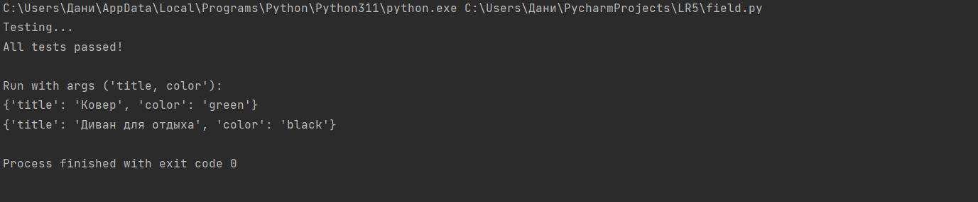
tests.py
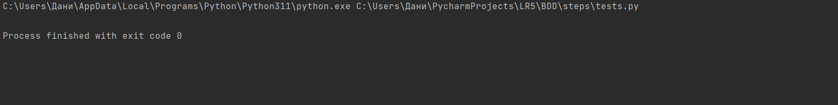
unittests.py
C:\Users\Дани\AppData\Local\Programs\Python\Python311\python.exe "C:/Microsoft/Python/PyCharm Community Edition 2022.2.3/plugins/python-ce/helpers/pycharm/_jb_pytest_runner.py" --path C:\Users\Дани\PycharmProjects\LR5\TDD\unittests.py
Testing started at 15:35 ...
Launching pytest with arguments C:\Users\Дани\PycharmProjects\LR5\TDD\unittests.py --no-header --no-summary -q in C:\Users\Дани\PycharmProjects\LR5\TDD

============================= test session starts =============================
collecting ... collected 4 items

unittests.py::TestEquation::test_calculate PASSED [ 25%]
unittests.py::TestEquation::test_key PASSED [ 50%]
unittests.py::TestEquation::test_runtime PASSED [ 75%]
unittests.py::TestEquation::test_type PASSED [100%]

============================== 4 passed in 0.01s ==============================

Process finished with exit code 0

main.py
-

